你好,我叫tuan nguyen. 我今年20岁. 我是大学三年级学生. 我会说英语和一点中文. 我的中文tai cha . 我每个周末都 lianxi 写han字, 听录音, 说中文两个小时. 我的生日是八月二十日. 在周末, 我喜欢画画，做饭, 有时候 wo gen wo de朋友 yi zhi去看电影. 我的朋友和我都喜欢看功夫 pian, 喜剧(xijiu) pian, 和悲剧(beijiu pian). 这个学期, 我选了三们课. Wo suanle zhong wen, 美国历史(Měiguó lìshǐ), and数学(Shùxué). wo juede zhong wen ke he shu xue ke hen nan. 但是(dan shi) Měiguó lìshǐ hěn róngyì. 今年暑假(shǔjià)，我想去加州, 看我的朋友. 我听说加州非常好(piao liang) .

下午好，黄老师(Xiàwǔ hǎo, huáng lǎoshī)

我叫Tuan Nguyen. 今年我20岁. 我在越南 出生),十岁的时候来美国,shi zai feicheng zhang da de .我知道怎么说英语,越南语和一点中文. 今年我是大学三年级学生.我住在校外. 因为 我的家离学校很远, 所以我每天duo坐火车去学校.在学校,我选了四们课, zhong wen, 美国历史(Měiguó lìshǐ), 艺术课( Yìshù kè

),and数学(Shùxué. 星期一，星期三和星期五，我有数学课和中文课. 星期二，星期四,我有美国历史, (Měiguó lìshǐ) ,艺术课( Yìshù kè). 我 juede zhong wen ke he shu xue ke hen nan,但是(dan shi) Měiguó lìshǐ he ( Yìshù kè )hěn róngyì.

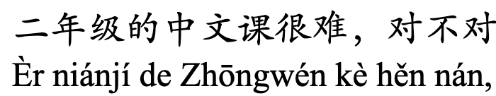

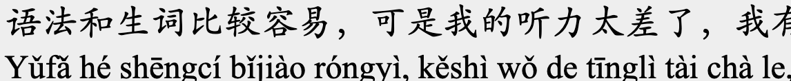 shang ke de shi hou, wo chang chang ting bu dong lao shi de shou ha

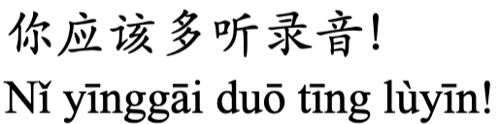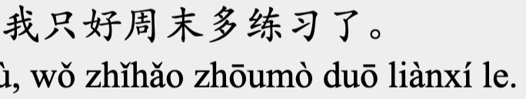

下课, 我回家yihou chi wo de mama cai,wo de mama zuo fan hen hao chi. 八点 ,我做 gong ke, he kan shu. 我11:30才睡觉(I didn’t sleep until 11:30 pm). Wo hěn xǐhuān运动. 我可以打篮球，踢足球和打网球. 在周末, wo chuang chuang gen wo de pengyou yi zhi qu da lanqui. 他比我高，所以他很容易打篮球. 这个暑假(Shǔjià) , Wo dasuan 去加州

一个星期, yinwei我听说加州zenme haowanr.加州 li feicheng hen yuan, suoyi 我zhihao坐飞机 le. danshi 飞机票tai贵 le. 我很喜欢加州，所以我得走了(Wǒ zhēn de xǐhuān qu jiāzhōu, suǒyǐ wǒ dé zǒule. Zài jiāzhōu, wǒ kěyǐ qù hǎibiān he Chīle hěnduō yìdàlì cài.

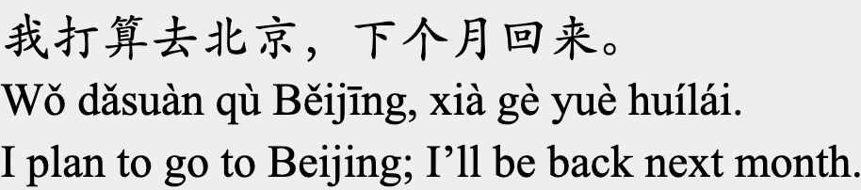

Wo juede数学课和中文课很难. 所以, 我每个周末都 lianxi 写han字, 听录音, xue 数学 两个小时.

我的专业是科学(Wǒ de zhuānyè shì kēxué) 科学专业很难, 但shi我对科学很兴趣 (Kēxué zhuānyè hěn nán, dàn shi wǒ duì kēxué hěn xìngqù.